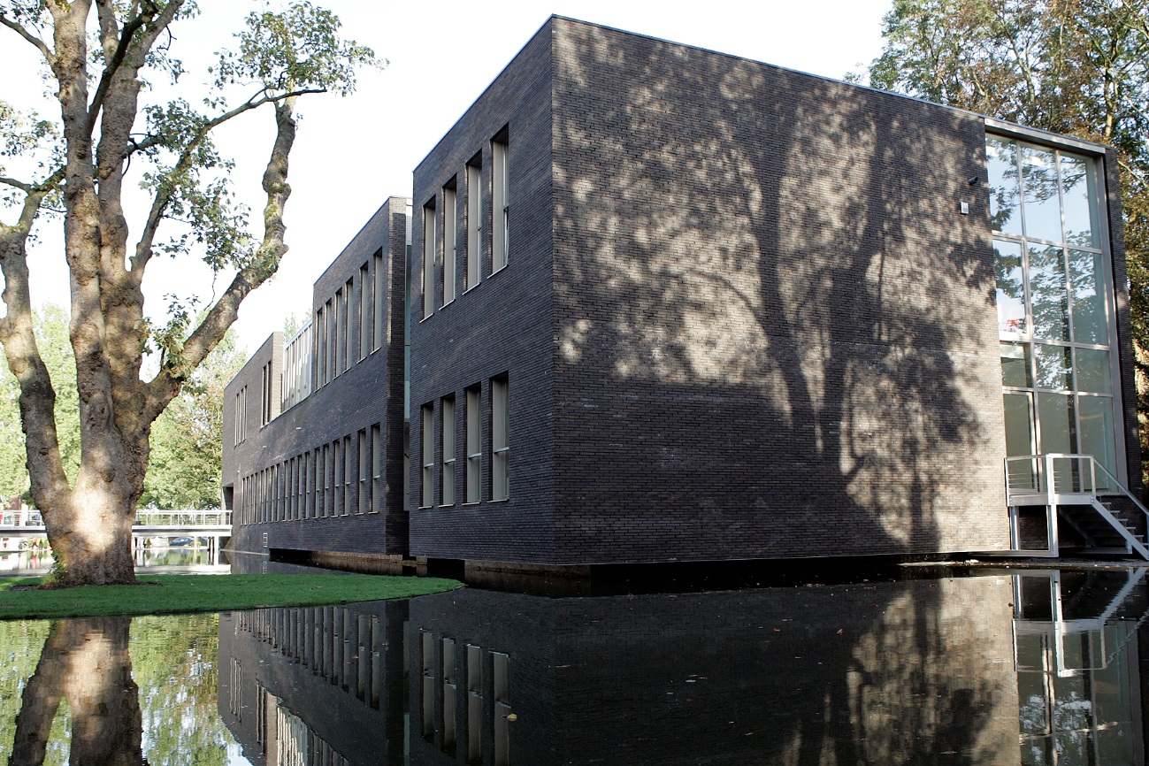
zoekt
Hoofdmonitoren (speelplein en IBO) - 30 u/week

Voor de vakantiewerking is het gemeentebestuur van Assenede op zoek naar hoofdmonitoren voor de speelpleinwerking en buitenschoolse kinderopvang.
- Speelpleinwerking:
Voor het speelplein van Bassevelde, Boekhoute of Oosteeklo zoekt het gemeentebestuur drie deeltijdse hoofdmonitoren (D-niveau – voor 30 u/week bedraagt de nettomaandwedde €1.342,52) voor de periode van 09.07.2018 tot en met 27.07.2018 en 06.08.2018 tot en met 24.08.2018 (met uitzondering van 15.08.2018) met voorbereidingsdagen op 05.07.2018 en 06.07.2018.
- Buitenschoolse kinderopvang:
Voor de buitenschoolse opvang in Assenede en Bassevelde zoekt het gemeentebestuur drie deeltijdse hoofdmonitoren (D-niveau – voor 30 u/week bedraagt de nettomaandwedde €1.342,52) voor de periodes 09.07.2018 tot en met 20.07.2018 (met uitzondering van 11.07.2018) en 06.08.2018 tot en met 24.08.2018 (met uitzondering van 15.08.2018).
Functieprofiel
- Voor de functie van hoofdmonitor voor de speelpleinwerking sta jij aan het hoofd van een ploeg vrijwilligers. We zoeken daarom kandidaten die op een enthousiasmerende manier leiding kunnen nemen, startende vrijwilligers kunnen coachen en aanspreekpunt zijn voor de ouders en kinderen. Er zijn geen diplomavereisten maar ervaring in het jeugdwerk is een pluspunt!
- Voor de functie binnen de buitenschoolse kinderopvang zijn er diplomavoorwaarden, je moet houder zijn van een diploma of getuigschrift van één van onderstaande studierichtingen :
- secundair beroepsonderwijs : derde jaar van de derde graad van de studierichtingen : kinderzorg, begeleider in de kinderopvang
- secundair beroepsonderwijs : kinderverzorging
- secundair beroepsonderwijs : derde jaar van de vierde graad verpleegkunde
- secundair technisch onderwijs : tweede jaar van de derde graad van de studierichtingen : sociale en technische wetenschappen, jeugd- en gehandicaptenzorg, bijzondere jeugdzorg, gezondheids- en welzijnswetenschappen, verpleegaspirant
- secundair technisch onderwijs : secundair na secundair of derde jaar van de derde graad internaatswerking of leefgroepenwerking
- hoger beroepsonderwijs : twee derde van de modules orthopedagogie of eerste/tweede jaar orthopedagogie
- bachelor of master met 120 studiepunten van de volgende richtingen : pedagogie van het jonge kind, kleuteronderwijs, lager onderwijs, gezinswetenschappen, maatschappelijke veiligheid, orthopedagogie, sociaal werk, sociale readaptatiewetenschappen, toegepaste psychologie, verpleegkunde
- bachelordiploma of diploma van het hoger onderwijs van meer dan één cyclus
- masterdiploma of diploma van het hoger onderwijs van meer dan één cyclus

Interesse?
Heb je de leeftijd van 18 jaar bereikt, dan kan je jouw kandidatuur richten aan het college van burgemeester en schepenen, Kasteelstraat 1-3, 9960 Assenede of via e-mail naar personeel@assenede.be tegen uiterlijk 27.04.2018.
Een geldige kandidatuur bevat volgende documenten:
- CV (met vermelding van contactgegevens waaronder e-mail en telefoonnummer)
- Motivatiebrief
- Kopie van het diploma
- Voor de functie van monitor : uittreksel uit het strafregister (model 2)
- Voor de functie van jobstudent : uittreksel uit het strafregister (model 1)
Beide kun je aanvragen bij de dienst bevolking van uw woonplaats

! Vermeld duidelijk voor welke functie de kandidatuur gesteld wordt !
Selectiegesprekken voor monitor worden gepland op dinsdagavond 08.05.2018 en 15.05.2018.

